**Тема: Горячее водоснабжение зданий**

**Виды потребления горячей воды и требования к ее температуре**

Горячая вода расходуется по следующим видам потребления:

1. Бытовое.
2. В общественных зданиях.
3. Коммунально-бытовое.
4. Промышленное (технологическое).

Внутри из каждого видов потребления расход горячей воды также подразделяется:

| **Вид бытовой нагрузи** | **СГВ** | **Отопление** | **Вент.** |
| --- | --- | --- | --- |
| **Бытовая** | 35-40% | 50% | 8-12% |
| **Общественные здания** | 8-12% | 60% | 30% |
| **Коммунально-бытовая** | 15-80% | ≈20-25% | |
| **Промышленная и технич.** | 10-15% | 15% | 70-75% |

Система горячего водоснабжения предусматривает для подачи воды потребителю t=50-75 ºC для мытья посуды, умывания, стирки, купания и т. д.

При пользовании горячей воды потребитель может снизить ее температуру, смешивая горячую воду с холодной в смесителях. Поскольку для гигиенических  процедур используется горячая вода с t=37-42 ºC, то ночью допускается снижение t  до 40ºC. В остальное время СГВ должна обеспечивать подачу воды потребителю с заданной t.

К температуре горячей воды предъявляются следующие **требования** (ГОСТ 2874-82):

1. В системах с непосредственным водоразбором (открытых)  t г.в. ≥ 60ºC
2. В закрытых системах tг.в. ≥ 50ºC
3. В местных системах t г.в. ≥ 60ºC
4. Не выше 75ºC для систем указанных в п.1-3
5. В детских учреждениях и отдельных лечебно-профилактических учреждениях tг.в. ≤ 37ºC
6. В отдельных случаях требуется кипяченая вода (предприятия обществ. питания).

**Общая характеристика СГВ**

Системы горячего водоснабжения включают в себя следующие элементы:

* Устройство для нагрева воды (котел или теплообменник в ЦТП).
* Подающий теплопровод, состоящий из магистрального теплопровода и подающих водоразборных стояков.
* Циркуляционные стояки и магистрали.
* Водоразборная и запорная арматура, а также циркуляционный насос.

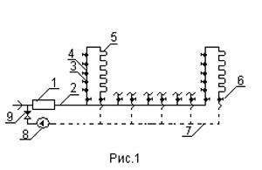

1. Устройство для нагрева воды (котел, теплообменник)
2. Подающий трубопровод
3. Водоразборный подающий стояк
4. Водоразборная арматура
5. Циркуляционный стояк с полотенцесушителями
6. Запорная арматура
7. Циркуляционный трубопровод.
8. Циркуляционный насос
9. Обратный клапан.

Магистральный трубопровод имеет головной участок 2 и участки с регулярным присоединением стояков, чаще всего все стояки одного здания присоединяют к подающей магистрали в одной точке через промежуточный элемент – разводящий трубопровод здания.

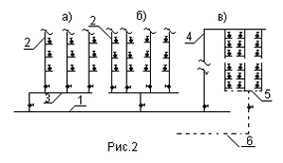

1. Подающий трубопровод.
2. Водоразборный стояк
3. Разводящий трубопровод здания
4. Главный стояк
5. Сборный циркуляционный стояк
6. Циркуляционная магистраль

а), б) – нижняя разводка;

в) – верхняя разводка

Вода в водоразборные стояки обычно подается снизу вверх (Рис. 2а, 2б), чтобы при недостаточном давлении воды в системе не прекращалось водоснабжение нижних этажей. Циркуляционные стояки и магистрали служат для транспортирования охлажденной в СГВ воды обратно к водоподогревателю для догрева. Циркуляционный насос устанавливается для постоянного побуждения циркуляции и обеспечения заданной температуры.

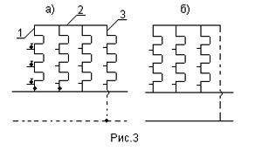

В СГВ обслуживающих одно здание, где протяженность трубопровода невелика, циркуляция может быть обеспечена за счет разности плотностей нагретой и охлажденной воды (системы с естественной или гравитационной циркуляцией). Полотенцесушители до 60-х годов применялись как показано на рис.1, а в последнее  время наибольшее распространение получила схема, где полотенцесушители расположены  на водоразборных стояках, что дало возможность объединить водоразборные стояки в секционные узлы, обслуживаемые одним циркуляционно-водоразборным или циркуляционным стояком (См. Рис. 3).

Нижняя разводка применяется на трубопроводах диаметром до 150 мм в системах ГВС из оцинкованных труб с уклоном труб ί=0,002

Размещение в разрезе:

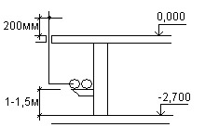

Если полуподвал, то устанавливают на хомутах под потолком

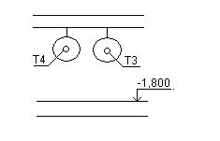

Прокладка стояков СГВ осуществляется:

* в нишах сантехнических кабин;
* в штребах внешних стен;
* в шахтах;

Схему сетей центрального ГВС применяют, как правило, тупиковой.

Запорную арматуру устанавливают:

1. На ответвлениях к секционным узлам, отдельным зданиям и сооружениям
2. У основания подающих и циркуляционных стояков у здания h ≥ 3 эт.
3. На ответвлениях в каждую квартиру и помещения

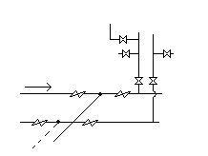

Для предотвращения движения воды в обратном направлении в циркуляционный трубопровод - обратный клапан. При необходимости в СГВ предусматривают установки водоподготовки и баки-аккумуляторы.

Обратные клапаны устанавливают:

1. На циркуляционной линии напротив резки водоподогревателя
2. В обвязке циркуляционных насосов
3. На циркуляционной линии секционных узлов и парнозакольцованных  стояков.

В местных СГВ нагрев производится непосредственно у водоразбора или вблизи её, при этом система обслуживает одно или несколько смежных помещений. Нагрев воды в местных СГВ производится в индивидуальных нагревателях, которые могут быть газовыми, электрическими, на твердом или жидком топливе, солнечными (в определ. климат. условиях). Примеры: газовая колонка в квартире (установка газонагревателей регламентируется нормами газоснабжения). Применение электрических водонагревателей должно быть обосновано экономически. В централизованных СГВ вода нагревается в одном месте для всех водоразборных точек здания или группы зданий.

Местные СГВ применяются в зданиях не подключенных к центральному горячему водоснабжению или не имеющим собственной котельной. Централизованные СГВ обязательные в случае собственной котельной или централизованного теплоснабжения.

**Классификация систем горячего водоснабжения**

1. По месту выработки горячей воды:
   * Местные
   * Централизованные
2. По характеру использования сетевой воды
   * Система непосредственного водоразбора (открытая)

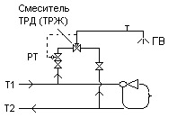

* + Система с водонагревателем (закрытая)

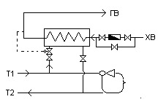

1. По источнику давления обеспечивающему работу СГВ
   * Системы, работающие под давлением т/сети
   * Системы, работающие под давлением холодного водопровода
   * Насосные системы
   * Работающие под давлением от баков- аккумуляторов
2. По разводке
   * С верхней разводкой
   * С нижней разводкой
3. По наличию и способу обеспечения циркуляции
   * Без циркуляции
   * С естественной циркуляцией
   * С искусственной циркуляцией
4. По наличию и расположению баков-аккумуляторов
   * Без баков-аккумуляторов
   * Системы с верхними баками
   * Системы с нижними баками

